2016-2017学年广东省汕头市潮师高中高三（上）期中物理试卷（理科）

一、选择题：本大题共8小题，每小题6分．在每小题给出的四个选项中，第1～4题只有一项是符合题目要求，第5～8题有多项符合题目要求．全部选对的得6分，选对但不全的得3分．有选错的得0分．
1．应用物理知识分析生活中的常见现象，可以使物理学习更加有趣和深入．如图所示，某同学坐在列车的车厢内，列车正在前进中，桌面上有一个小球相对桌面静止．如果他发现小球突然运动，可以根据小球的运动，分析判断列车的运动．下列判断正确的是（ ）
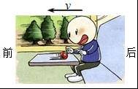
A．小球相对桌面向后运动，可知列车在匀速前进
B．小球相对桌面向后运动，可知列车在减速前进
C．小球相对桌面向前运动，可知列车在加速前进
D．小球相对桌面向前运动，可知列车在减速前进
2．一质点沿x轴正方向做直线运动，通过坐标原点时开始计时，其﹣t的图象如图所示，则下列说法正确的是（ ）
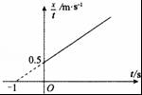
A．质点做匀速直线运动，速度为0.5m/s
B．质点做匀加速直线运动，加速度为0.5m/s
C．质点在第1 s内的平均速度0.75m/s
D．质点在1 s末速度为1.5m/s
3．如图所示，物块A放在木板B上，A、B的质量均为m，A、B之间的动摩擦因数为μ，B与地面之间的动摩擦因数为．若将水平力作用在A上，使A刚好要相对B滑动，此时A的加速度为a₁；若将水平力作用在B上，使B刚好要相对A滑动，此时B的加速度为a₂，则a₁与a₂的比为（ ）
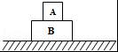
A．1：1 B．2：3 C．1：3 D．3：2
4．如图所示，斜劈A静止放置在水平地面上，木桩B固定在水平地面上，弹簧K把物体与木桩相连，弹簧与斜面平行．质量为m的物体和人在弹簧K的作用下沿斜劈表面向下运动，此时斜劈受到地面的摩擦力方向向左．则下列说法正确的是（ ）
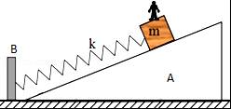
A．若剪断弹簧，物体和人的加速度方向一定沿斜面向下
B．若剪断弹簧，物体和人仍向下运动，A受到的摩擦力方向可能向右
C．若人从物体m离开，物体m仍向下运动，A受到的摩擦力可能向右
D．若剪断弹簧同时人从物体m离开，物体m向下运动，A可能不再受到地面摩擦力
5．下列说法正确的是（ ）
A．在光电效应实验中光电子的最大初动能与入射光的频率成正比
B．大亚湾核电站反应堆是利用了核聚变原理
C．放射性元素发生一次β衰变，原子序数增加1
D．当氢原子从n=3的状态跃迁到n=2的状态时，放出光子
6．如图所示，一大小始终不变的外力F将物体压在粗糙竖直面上，当F从实线位置绕O点顺时针转至虚线位置，物体始终静止，则在这个过程中，摩擦力f与墙壁对物体弹力F_{N}的变化情况是（ ）
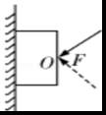
A．f方向可能一直竖直向上 B．f先变小后变大
C．F_{N}先变大后变小 D．F_{N}先变小后变大
7．如图所示，两个小球a、b质量均为m，用细线相连并悬挂于O点，现用一轻质弹簧给小球a施加一个拉力F，使整个装置处于静止状态，且Oa与竖直方向夹角为θ=45º，已知弹簧劲度系数为k，则弹簧形变量可能是（ ）
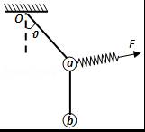
A．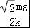 B．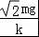 C． D．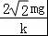
8．如图1所示，足够长的传送带与水平面夹角为θ，在传送带上某位置轻轻放置一小木块，小木块与传送带间动摩擦因素为μ，小木块速度随时间变化关系如图2所示，v₀、t₀已知，则（ ）
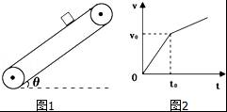
A．传送带一定逆时针转动
B．μ=tanθ+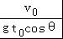
C．传送带的速度大于v₀
D．t₀后滑块的加速度为2gsinθ﹣

三、非选择题：包括必考题和选考题两部分．第9题～第12题为必考题，每个试题考生都必须作答．第13题为选考题，考生根据要求作答．（一）必考题
9．某实验小组利用小车、一端带有滑轮的导轨、打点计时器和几个已知质量的小钩码探究加速度与力的关系，实验装置如图甲所示．
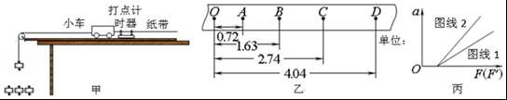
（1）图乙是实验中得到的一条纸带，图中打相邻两计数点的时间间隔为0.1s，由图中的数据可得小车的加速度a为 m/s²（保留三位有效数字）；
（2）该实验小组以测得的加速度a为纵轴，所挂钩码的总重力F为横轴，作出的图象如丙图中图线1所示，发现图象不过原点，怀疑在测量力时不准确，他们将实验进行了改装，将一个力传感器安装在小车上，直接测量细线拉小车的力F′，作a﹣F′图如丙图中图线2所示，则图象不过原点的原因是 ，对于图象上相同的力，用传感器测得的加速度偏大，其原因是 ．
10．某同学欲用图甲所示装置探究“加速度与质量的关系”．实验中砂和砂桶的总质量为m，小车和砝码的总质量为M．且实验过程中始终保持M＜20m．
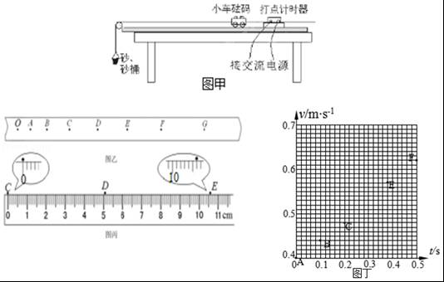
①实验中，为了使细线对小车的拉力等于小车所受的合外力，先调节长木板上滑轮的高度，使细线与长木板平行．接下来还需要进行的一项操作是
A．将长木板水平放置，让小车连着已经穿过打点计时器的纸带，给打点计时器通电，调节m的大小，使小车在砂和砂桶的牵引下运动，从打出的纸带判断小车是否做匀速运动．
B．将长木板的一端垫起适当的高度，让小车连着已经穿过打点计时器的纸带，撤去砂和砂桶，给打点计时器通电，轻推小车，从打出的纸带判断小车是否做匀速运动．
C．将长木板的一端垫起适当的高度，撤去纸带以及砂和砂桶，轻推小车，观察判断小车是否做匀速运动．
②图乙是实验中得到的一条纸带，O、A、B、C、D、E、F、G为8个相邻的计数点，相邻的两个计数点之间还有四个点未画出，已知打点计时器的工作频率为50Hz．该同学计划利用v﹣t图象计算小车的加速度．首先用刻度尺进行相关长度的测量，其中CE的测量情况如图丙所示，由图可知CE长为 cm，依据此数据计算打点计时器打下D点时小车的速度为 m/s．图丁中已标注出了打点计时器打下A、B、C、E、F五个点时小车的速度．
③请将打下D点时小车的速度标注在v﹣t图上．并描绘出小车的v﹣t图象．
④由图丁中描绘的图线可得出小车的加速度为 m/s²（计算结果保留两位有效数字）
⑤该同学保持砂和砂桶的总质量m不变，通过在小车上增加砝码改变小车的质量M，得到多组实验数据．为了探究加速度与质量的关系，该同学利用所测数据，做出了与M的图象，下列给出的四组图象中正确的是：
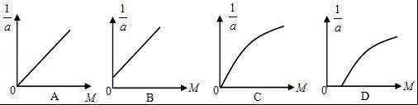
11．质量m=10kg的滑块在倾角为37⁰的斜面底部受一个沿斜面向上的力F=100N作用，由静止开始运动．2s内滑块在斜面上移动了4m，2s末撤去力F，求F撤去后，经过多长时间滑块返回斜面底部？（g=10m/s²）
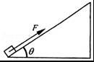
12．如图所示，水平传送带以v=12m/s的速度顺时针做匀速运动，其上表面的动摩擦因数μ₁=0.1，把质量m=20kg的行李包轻放上传送带，释放位置距传送带右端4.5m处．平板车的质量M=30kg，停在传送带的右端，水平地面光滑，行李包与平板车上表面间的动摩擦因数μ₂=0.3，平板车长10m，行李包从传送带滑到平板车过程速度不变，行李包可视为质点．（g=10m/s²）求：
（1）行李包在平板车上相对于平板车滑行的时间是多少？
（2）要想行李包不从平板车滑出，求行李包释放位置应满足什么条件？
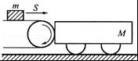

（二）选考题
13．如图，轻质细杆上端固定在O处的水平转轴上，下端连接一质量可忽略的力传感器P（可测出细杆所受拉力或压力大小）和质量m=1kg的小球，小球恰好没有触及水平轨道．轻杆可绕O处的转轴无摩擦在竖直面内转动，小球的轨道半径R=0.5m．在水平轨道左侧某处A固定一高度H=1.5m的光滑曲面，曲面底端与水平轨道平滑连接．质量与小球相同的物块从曲面顶端由静止释放，物块与水平轨道间的动摩擦因数 μ=0.5，物块滑到B处时与小球发生弹性正碰，碰后小球连杆绕O点做圆周运动．重力加速度g=10m/s²．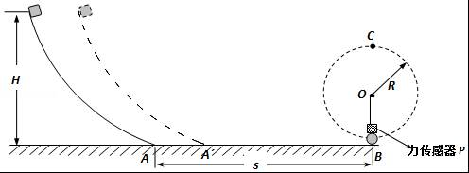
（1）若AB间的距离s=1m，求物块与小球碰后瞬间力传感器显示的力的大小．
（2）多次改变光滑曲面在水平轨道左侧的位置并固定，每次都使物块从曲面顶端由静止释放，若有两次小球通过最高点C时力传感器中显示力的大小都为6N，求这两次AB间的距离s₁和s₂．

2016-2017学年广东省汕头市潮师高中高三（上）期中物理试卷（理科）
参考答案与试题解析

一、选择题：本大题共8小题，每小题6分．在每小题给出的四个选项中，第1～4题只有一项是符合题目要求，第5～8题有多项符合题目要求．全部选对的得6分，选对但不全的得3分．有选错的得0分．
1．应用物理知识分析生活中的常见现象，可以使物理学习更加有趣和深入．如图所示，某同学坐在列车的车厢内，列车正在前进中，桌面上有一个小球相对桌面静止．如果他发现小球突然运动，可以根据小球的运动，分析判断列车的运动．下列判断正确的是（ ）
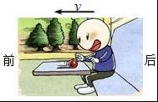
A．小球相对桌面向后运动，可知列车在匀速前进
B．小球相对桌面向后运动，可知列车在减速前进
C．小球相对桌面向前运动，可知列车在加速前进
D．小球相对桌面向前运动，可知列车在减速前进
【考点】惯性．
【分析】小球与列车一起做匀速直线运动，小球沿如图（俯视图）中的虚线从A点运动到B点．知小球向前运动，是由于惯性，列车和桌子的速度慢下来，小球要保持以前的速度继续运行，所以会向前运动．
【解答】解：A、当列车加速时，小球由于惯性要保持原来的运动状态，相对于小车向后运动；故小球相对桌面向后运动，列车是突然加速前进，故AB错误；
C、小球由于惯性要保持原来的运动状态，小球相对桌面向前运动，可知列车相当于小球向后运动，在减速前进．故C错误，D正确．
故选：D．

2．一质点沿x轴正方向做直线运动，通过坐标原点时开始计时，其﹣t的图象如图所示，则下列说法正确的是（ ）
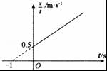
A．质点做匀速直线运动，速度为0.5m/s
B．质点做匀加速直线运动，加速度为0.5m/s
C．质点在第1 s内的平均速度0.75m/s
D．质点在1 s末速度为1.5m/s
【考点】匀变速直线运动的图像．
【分析】﹣t的图象即v﹣t图象，倾斜的直线表示匀速直线运动，图线的斜率等于加速度，由图直接读出速度．由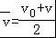求平均速度．
【解答】解：A、﹣t图象即v﹣t图象，由图知质点的速度均匀增大，说明质点做匀加速直线运动，故A错误．
B、质点做匀加速直线运动，根据x=v₀t+at²，得=v₀+at，由图得： a=0.5，则加速度为 a=2×0.5=1m/s²．故B错误．
C、质点在第1s内的平均速度 =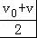=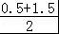m/s=1m/s，故C错误．
D、质点的初速度 v₀=0.5m/s，在1s末速度为 v=v₀+at=0.5+1=1.5m/s．故D正确．
故选：D

3．如图所示，物块A放在木板B上，A、B的质量均为m，A、B之间的动摩擦因数为μ，B与地面之间的动摩擦因数为．若将水平力作用在A上，使A刚好要相对B滑动，此时A的加速度为a₁；若将水平力作用在B上，使B刚好要相对A滑动，此时B的加速度为a₂，则a₁与a₂的比为（ ）
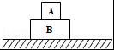
A．1：1 B．2：3 C．1：3 D．3：2
【考点】牛顿第二定律；物体的弹性和弹力．
【分析】水平力作用在A上，A、B刚好发生相对滑动时，A、B的加速度相等，隔离对B分析求出加速度的大小．水平力作用在B上，刚好发生相对滑动时，A、B的摩擦力刚好达到最大，隔离对A分析，根据牛顿第二定律得出加速度的大小．从而得出加速度之比．
【解答】解：当水平力作用在A上，使A刚好要相对B滑动，临界情况是A、B的加速度相等，隔离对B分析，B的加速度为：
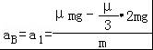=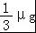，
当水平力作用在B上，使B刚好要相对A滑动，此时A、B间的摩擦力刚好达到最大，A、B的加速度相等，有：
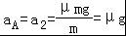，
可得：a₁：a₂=1：3．
故选：C．

4．如图所示，斜劈A静止放置在水平地面上，木桩B固定在水平地面上，弹簧K把物体与木桩相连，弹簧与斜面平行．质量为m的物体和人在弹簧K的作用下沿斜劈表面向下运动，此时斜劈受到地面的摩擦力方向向左．则下列说法正确的是（ ）
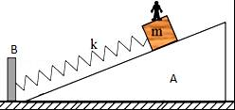
A．若剪断弹簧，物体和人的加速度方向一定沿斜面向下
B．若剪断弹簧，物体和人仍向下运动，A受到的摩擦力方向可能向右
C．若人从物体m离开，物体m仍向下运动，A受到的摩擦力可能向右
D．若剪断弹簧同时人从物体m离开，物体m向下运动，A可能不再受到地面摩擦力
【考点】摩擦力的判断与计算．
【分析】先对斜面分析，受重力、地面的支持力和静摩擦力、滑块的滑动摩擦力和压力，将滑块的滑动摩擦力和压力合成，当作一个力处理，根据平衡条件得到该力的方向情况；然后对人和滑块整体分析，根据牛顿第二定律判断其运动情况．
【解答】解：A、剪断弹簧前，对斜面分析，受重力、地面的支持力和静摩擦力、滑块对斜面体的力（滑块对斜面体的滑动摩擦力和压力的合力），斜劈受到地面的摩擦力方向向左，故根据平衡条件，滑块对斜面体的力向右下方；
根据牛顿第三定律，斜面对滑块的力向左上方；
若剪断弹簧，滑块和人整体还要受重力，故合力偏左，根据牛顿第二定律，加速度是沿斜面向下，故A正确；
B、若剪断弹簧，物体和人仍向下运动，故物体和人整体对斜面体的力不变，故斜面体受力情况不变，故地面摩擦力依然向左，故B错误；
C、若人从物体m离开，由于惯性，物体m仍向下运动；动摩擦因素是不变的，故滑块对斜面体压力和滑动摩擦力正比例减小，故压力和滑动摩擦力的合力依然向右下方，故地面对斜面体的静摩擦力依然向左，故C错误；
D、若剪断弹簧同时人从物体m离开，由于惯性，物体m仍向下运动；动摩擦因素是不变的，故滑块对斜面体压力和滑动摩擦力正比例减小，故压力和滑动摩擦力的合力依然向右下方，故地面对斜面体的静摩擦力依然向左，故D错误；
故选：A．

5．下列说法正确的是（ ）
A．在光电效应实验中光电子的最大初动能与入射光的频率成正比
B．大亚湾核电站反应堆是利用了核聚变原理
C．放射性元素发生一次β衰变，原子序数增加1
D．当氢原子从n=3的状态跃迁到n=2的状态时，放出光子
【考点】氢原子的能级公式和跃迁；光电效应．
【分析】根据光电效应方程判断影响光电子最大初动能的因素；根据裂变和聚变的特点分析即可．同时明确核电站的工作模式；根据电荷数守恒，质量数守恒判断β衰变原子序数的变化．从高能级向低能级跃迁时，根据原子的能量变化分析．
【解答】解：A、根据光电效应方程知，E_{km}=hv﹣W₀，知光电子的最大初动能与入射光的频率有关，频率越高，光电子的最大初动能越大，但不是成正比，故A错误；
B、目前的核电站均采用核裂变；聚变的应用尚在试验阶段；故B错误；
C、根据电荷数守恒，质量数守恒知，β衰变放出一个电子，新核的电荷数增1，即原子序数增加1．故C正确．
D、当氢原子从n=3的状态跃迁到n=2的状态时，氢原子的能量值减小，所以向外放出光子．故D正确．
故选：CD

6．如图所示，一大小始终不变的外力F将物体压在粗糙竖直面上，当F从实线位置绕O点顺时针转至虚线位置，物体始终静止，则在这个过程中，摩擦力f与墙壁对物体弹力F_{N}的变化情况是（ ）
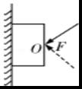
A．f方向可能一直竖直向上 B．f先变小后变大
C．F_{N}先变大后变小 D．F_{N}先变小后变大
【考点】共点力平衡的条件及其应用；物体的弹性和弹力．
【分析】对物体受力分析，受推力、重力、支持力和摩擦力，根据平衡条件并结合正交分解法列式分析即可．
【解答】解：物体始终静止状态，受力平衡，对物体受力分析，若F斜向下，设与水平方向的夹角为θ，根据平衡条件得：
f=mg+Fsinθ，方向向上，
F_{N}=Fcosθ，
当F从实线位置绕O点顺时针转至水平位置的过程中，θ减小，则sinθ减小，cosθ增大，所以f减小，F_{N}增大，
若F斜向上，设与水平方向的夹角为θ，根据平衡条件得：
f=mg﹣Fsinθ，若Fsinθ＜mg，则摩擦力方向向上，
F_{N}=Fcosθ，
当F从水平位置转至虚线位置时，θ增大，则sinθ增大，cosθ减小，所以f减小，F_{N}减小，
综上可知，f的方向可以一直向上，大小逐渐减小，F_{N}先增大后减小，故AC正确，BD错误．
故选：A

7．如图所示，两个小球a、b质量均为m，用细线相连并悬挂于O点，现用一轻质弹簧给小球a施加一个拉力F，使整个装置处于静止状态，且Oa与竖直方向夹角为θ=45º，已知弹簧劲度系数为k，则弹簧形变量可能是（ ）
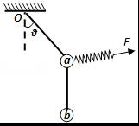
A．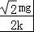 B．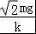 C． D．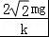
【考点】共点力平衡的条件及其应用；物体的弹性和弹力；胡克定律．
【分析】以小球ab整体为研究对象，分析受力，作出力图，根据平衡条件，分析F可能的值，然后再经过胡克定律分析弹簧形变量的可能情况．
【解答】解：以小球ab整体为研究对象，分析受力，作出F在几个方向时整体的受力图，根据平衡条件得知：F与T的合力与整体重力2mg总是大小相等、方向相反，由力的合成图可知，当F与绳子oa垂直时，F有最小值，即图中2位置，F的最小值为：
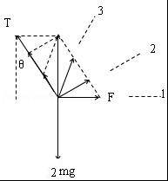
F_{min}=2mgsinθ=2×mg=mg；
根据胡克定律：F_{min}=kx_{min}，
所以：x_{min}=，
则BCD可能，A不可能．
故选：BCD

8．如图1所示，足够长的传送带与水平面夹角为θ，在传送带上某位置轻轻放置一小木块，小木块与传送带间动摩擦因素为μ，小木块速度随时间变化关系如图2所示，v₀、t₀已知，则（ ）
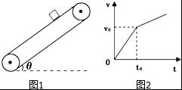
A．传送带一定逆时针转动
B．μ=tanθ+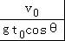
C．传送带的速度大于v₀
D．t₀后滑块的加速度为2gsinθ﹣
【考点】牛顿第二定律；匀变速直线运动规律的综合运用．
【分析】对滑块受力分析，开始时，受到重力、支持力、滑动摩擦力，处于加速阶段；当速度等于传送带速度时，如果重力的下滑分力小于或等于最大静摩擦力，则一起匀速下滑，否则，继续加速．
【解答】解：A、若传送带顺时针转动，当滑块下滑（mgsinθ＞μmgcosθ），将一直匀加速到底端；当滑块上滑（mgsinθ＜μmgcosθ），先匀加速运动，在速度相等后将匀速运动，两种均不符合运动图象；故传送带是逆时针转动，故A正确；
B、滑块在0～内，滑动摩擦力向下做匀加速下滑， =gsinθ+μgcosθ，由图可知，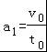，则μ=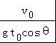﹣tanθ，故B错误；
C、只有当滑块的速度等于传送带的速度时，滑块所受的摩擦力变成斜向上，故传送带的速度等于，故C错误；
D、等速后的加速度 =gsinθ﹣μgcosθ，代入μ值得 =2gsinθ﹣，故D正确；
故选：AD

三、非选择题：包括必考题和选考题两部分．第9题～第12题为必考题，每个试题考生都必须作答．第13题为选考题，考生根据要求作答．（一）必考题
9．某实验小组利用小车、一端带有滑轮的导轨、打点计时器和几个已知质量的小钩码探究加速度与力的关系，实验装置如图甲所示．
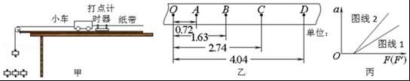
（1）图乙是实验中得到的一条纸带，图中打相邻两计数点的时间间隔为0.1s，由图中的数据可得小车的加速度a为 0.195 m/s²（保留三位有效数字）；
（2）该实验小组以测得的加速度a为纵轴，所挂钩码的总重力F为横轴，作出的图象如丙图中图线1所示，发现图象不过原点，怀疑在测量力时不准确，他们将实验进行了改装，将一个力传感器安装在小车上，直接测量细线拉小车的力F′，作a﹣F′图如丙图中图线2所示，则图象不过原点的原因是 未平衡摩擦力或平衡不足 ，对于图象上相同的力，用传感器测得的加速度偏大，其原因是 钩码的质量未远小于小车的质量，导致钩码的重力比细线的拉力大 ．
【考点】测定匀变速直线运动的加速度．
【分析】（1）根据连续相等时间内的位移之差是一恒量，运用逐差法求出小车的加速度．
（2）根据F不等于零，加速度仍然为零，分析图象不过原点的原因．当钩码的质量未远远小于小车质量时，钩码的重力大于绳子的拉力．
【解答】解：（1）根据△x=aT²，运用逐差法得：a=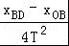=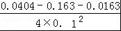=0.195m/s²．
（2）由图线可知，F不等于零时，a仍然为零，可知图线不过原点的原因是未平衡摩擦力或平衡摩擦力不足．
力传感器可以直接得出绳子拉力的大小，用钩码的重力表示绳子的拉力，必须满足钩码的质量远小于小车的质量，否则绳子的拉力实际上小于钩码的重力．所以对于图线上相同的力，用传感器测得的加速度偏大，原因是钩码的质量未远小于小车的质量，导致钩码的重力比细线的拉力大．
故答案为：（1）0.195；（2）未平衡摩擦力或平衡不足；钩码的质量未远小于小车的质量，导致钩码的重力比细线的拉力大．

10．某同学欲用图甲所示装置探究“加速度与质量的关系”．实验中砂和砂桶的总质量为m，小车和砝码的总质量为M．且实验过程中始终保持M＜20m．
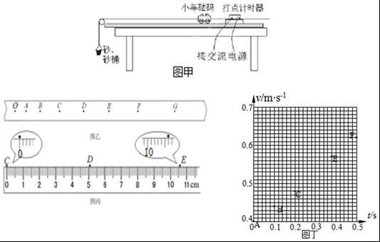
①实验中，为了使细线对小车的拉力等于小车所受的合外力，先调节长木板上滑轮的高度，使细线与长木板平行．接下来还需要进行的一项操作是 B
A．将长木板水平放置，让小车连着已经穿过打点计时器的纸带，给打点计时器通电，调节m的大小，使小车在砂和砂桶的牵引下运动，从打出的纸带判断小车是否做匀速运动．
B．将长木板的一端垫起适当的高度，让小车连着已经穿过打点计时器的纸带，撤去砂和砂桶，给打点计时器通电，轻推小车，从打出的纸带判断小车是否做匀速运动．
C．将长木板的一端垫起适当的高度，撤去纸带以及砂和砂桶，轻推小车，观察判断小车是否做匀速运动．
②图乙是实验中得到的一条纸带，O、A、B、C、D、E、F、G为8个相邻的计数点，相邻的两个计数点之间还有四个点未画出，已知打点计时器的工作频率为50Hz．该同学计划利用v﹣t图象计算小车的加速度．首先用刻度尺进行相关长度的测量，其中CE的测量情况如图丙所示，由图可知CE长为 10.60 cm，依据此数据计算打点计时器打下D点时小车的速度为 0.53 m/s．图丁中已标注出了打点计时器打下A、B、C、E、F五个点时小车的速度．
③请将打下D点时小车的速度标注在v﹣t图上．并描绘出小车的v﹣t图象．
④由图丁中描绘的图线可得出小车的加速度为 0.42 m/s²（计算结果保留两位有效数字）
⑤该同学保持砂和砂桶的总质量m不变，通过在小车上增加砝码改变小车的质量M，得到多组实验数据．为了探究加速度与质量的关系，该同学利用所测数据，做出了与M的图象，下列给出的四组图象中正确的是： B
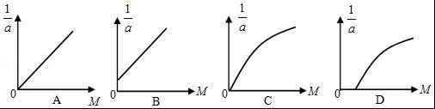
【考点】探究加速度与物体质量、物体受力的关系．
【分析】①车下滑时受到重力、细线的拉力、支持力和摩擦力，要使拉力等于合力，则应平衡摩擦力；
②刻度尺要估读到下一位，中间时刻的瞬时速度等于这段时间内的平均速度；
③图象上描出D点，连线即可；
④直线的斜率代表加速度；
⑤根据牛顿第二定律即可判断出与M关系式．
【解答】解：①小车下滑时受到重力、细线的拉力、支持力和摩擦力，要使拉力等于合力，则应该用重力的下滑分量来平衡摩擦力，可以将长木板的一段垫高，撤去砂和砂桶，轻推小车，从打出的纸带判断小车是否做匀速运动，故B正确
②刻度尺上的示数为x=10.60cm，中间时刻的瞬时速度等于这段时间内的平均速度，故v==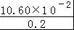m/s=0.53m/s
③图象上描出D点，
让直线穿过尽量多的带你，不在直线上的点均匀分布在直线的两侧，如下图所示：
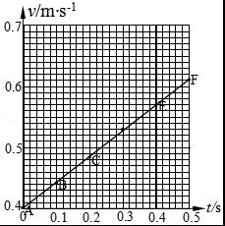
④直线的斜率即为加速度，故加速度为a=0.42m/s²
⑤根据牛顿第二定律可得mg=（M+m）a
则有， =+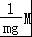，故B正确，ACD错误；
故答案为：①B； ②10.60（10.58～10.62 ）； 0.53；
③如上图所示．
④0.42；
⑤B．

11．质量m=10kg的滑块在倾角为37⁰的斜面底部受一个沿斜面向上的力F=100N作用，由静止开始运动．2s内滑块在斜面上移动了4m，2s末撤去力F，求F撤去后，经过多长时间滑块返回斜面底部？（g=10m/s²）
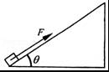
【考点】牛顿第二定律；匀变速直线运动的位移与时间的关系．
【分析】物体先沿斜面向做匀加运动撤做减速运动．根据运动学公式出前2内物体的加速度，由牛顿第二定律和力公式求出物体受到的摩擦力；
根据牛顿第二定律求出撤去F物体的加速度，由运动学公式求解物体在斜面上运动的最大位移，由牛顿第二定律和运动学公式结合求出物体下滑的时间．抓住上滑下滑的位移大小相等．
【解答】解：前2s内，在力F作用下，滑块加速，由运动学公式有：
s₁=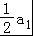t₁²，
解得：a₁==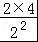=2m/s²
2s末物体的速度为：v₁=a₁t₁=2×2m/s=4m/s
由牛顿第二定律有：F﹣f﹣mgsin θ=ma₁，
得：f=F﹣mgsin θ﹣ma₁=100﹣10×10×0.6﹣10×2N=20N，
撤去力F后滑块沿斜面向上做减速运动，至速度减为零，由牛顿第二定律有：mgsin θ+f=ma₂，
解得：a₂=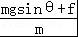=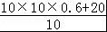m/s²=8m/s²
由运动学公式有：t₂==s=0.5s，s₂=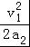=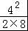m=1m
之后反向做匀加速运动由牛顿第二定律有：mgsin θ﹣f=ma₃，
解得：a₃=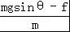=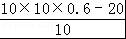m/s²=4m/s²，
由运动学公式有：s₁+s₂=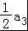t₃²，t₃=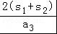=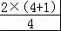s=2.5s
滑块返回斜面底部所需时间为：t=t₂+t₃=0.5+2.5s=3.0s．
答：F撤去后，经过3s时间滑块返回斜面底部．

12．如图所示，水平传送带以v=12m/s的速度顺时针做匀速运动，其上表面的动摩擦因数μ₁=0.1，把质量m=20kg的行李包轻放上传送带，释放位置距传送带右端4.5m处．平板车的质量M=30kg，停在传送带的右端，水平地面光滑，行李包与平板车上表面间的动摩擦因数μ₂=0.3，平板车长10m，行李包从传送带滑到平板车过程速度不变，行李包可视为质点．（g=10m/s²）求：
（1）行李包在平板车上相对于平板车滑行的时间是多少？
（2）要想行李包不从平板车滑出，求行李包释放位置应满足什么条件？
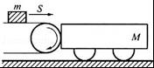
【考点】牛顿第二定律；匀变速直线运动的位移与时间的关系．
【分析】（1）先求出行李包滑上小车的速度，滑上小车后，对行李包和小车分别根据牛顿第二定律求出加速度，当速度相等时相对滑动停止；
（2）行李包恰好不从小车右端滑出的位移关系行李包比小车位移多走L，求出滑上小车的临界速度，再根据速度位移关系求出行李包在传送带上的位移；
【解答】解：（1）行李包放上传送带做匀加速直线运动．
①
②
解得v=3m/s＜12m/s，符合题意
行李包滑上小车后，行李包减速，小车加速．
③
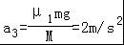④
⑤
解得t=0.6s
相对位移s=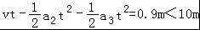，符合题意
（2）当行李包刚好滑到小车右端滑时，行李包与小车相对位移等于车长．设行李包刚滑上传送带时速度为V₀，则
⑥
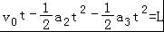⑦
解得V₀=10m/s＜12m/s
行李包在传送带做匀加速直线运动
解得：x=50m
所以释放位置距离传送带右端应小于50m
答：（1）行李包在平板车上相对于平板车滑行的时间是0.6s；
（2）要想行李包不从平板车滑出，行李包释放位置应满足条件是释放位置距离传送带右端应小于50m

（二）选考题
13．如图，轻质细杆上端固定在O处的水平转轴上，下端连接一质量可忽略的力传感器P（可测出细杆所受拉力或压力大小）和质量m=1kg的小球，小球恰好没有触及水平轨道．轻杆可绕O处的转轴无摩擦在竖直面内转动，小球的轨道半径R=0.5m．在水平轨道左侧某处A固定一高度H=1.5m的光滑曲面，曲面底端与水平轨道平滑连接．质量与小球相同的物块从曲面顶端由静止释放，物块与水平轨道间的动摩擦因数 μ=0.5，物块滑到B处时与小球发生弹性正碰，碰后小球连杆绕O点做圆周运动．重力加速度g=10m/s²．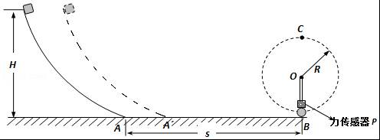
（1）若AB间的距离s=1m，求物块与小球碰后瞬间力传感器显示的力的大小．
（2）多次改变光滑曲面在水平轨道左侧的位置并固定，每次都使物块从曲面顶端由静止释放，若有两次小球通过最高点C时力传感器中显示力的大小都为6N，求这两次AB间的距离s₁和s₂．
【考点】动量守恒定律；牛顿第二定律；向心力；动能定理的应用．
【分析】（1）根据动能定理求出物块与小球碰撞前的速度，结合动量守恒定律和能量守恒求出碰撞后小球的速度，结合牛顿第二定律求出传感器显示的力的大小．
（2）小球在C处细杆可能表现为拉力，可能表现为支持力，结合牛顿第二定律、动量守恒、能量守恒求出两次AB间的距离s₁和s₂．
【解答】解：（1）设物块从静止释放运动到B处的速度为v₀，由动能定理得mgH﹣μmgs=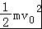 ①
设物块与小球碰后的速度分别为v和v₁，由动量守恒和动能守恒可得mv₀=mv+mv₁ ②
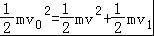² ③
由牛顿第二定律得 F﹣mg=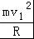 ④
解得力传感器显示的力大小F=50N ⑤
（2）设小球从B运动到C处时速度为v₂，由机械能守恒定理得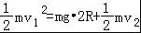² ⑥
①若C处细杆对小球作用力为拉力，由牛顿第二定律得mg+F=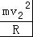 ⑦
则由①②③⑥⑦式联立解得 s₁=0.2m ⑧
②若C处细杆对小球作用力为支持力，由牛顿第二定律得mg﹣F= ⑨
则由①②③⑥⑨式联立解得 s₂=0.8m．
答：（1）物块与小球碰后瞬间力传感器显示的力的大小为50N．
（2）这两次AB间的距离s₁和s₂分别为0.2m、0.8m．

